Ardmore Berkshire College — escuela de idiomas en el Reino Unido

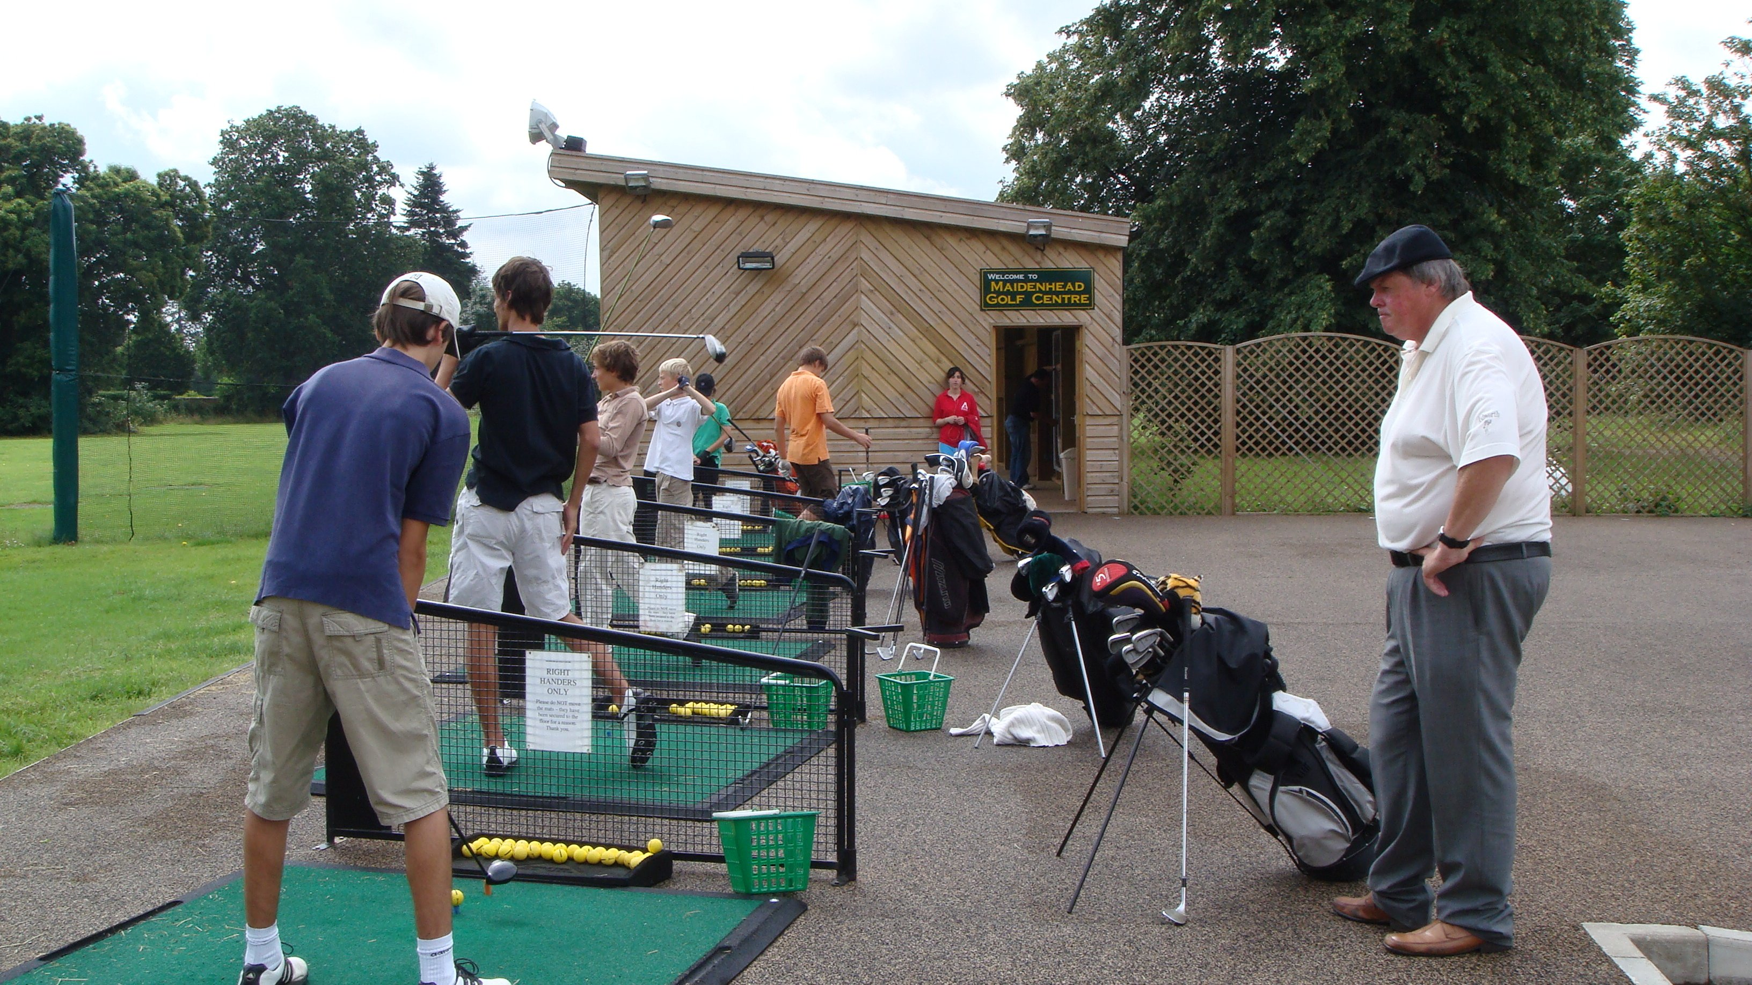

Hall Place Lane, Burchetts Green, Maidenhead, UK, from 9 to 17 age

Course intensity | 15
Accommodation | Universidad
Room type | Con varias camas
Bathroom facilities | Compartido
Meals | Desayuno, comida y cena
Excursions per week | 0
Weekday excursions
Full day excursions

Description

Why choose this program

Infrastructure

Sport infrastructure

Hobbies and clubs

What else included in the program price

Recommended arrival city

Лондон

Sample timetable
 | Morning | Afternoon | Evening
Day 1 | Bienvenida a Ardmore
Day 2 | Registro y Lecciones | Lecciones | Cena y tiempo libre
Day 3 | Registro y Lecciones | Lecciones | Cena y tiempo libre
Day 4 | Registro y Lecciones | Lecciones | Cena y tiempo libre
Day 5 | Registro y Lecciones | Lecciones | Cena y tiempo libre
Day 6 | Registro y Lecciones | Lecciones | Cena y tiempo libre
Day 7 | Bienvenida de Ardmore

For booking please go to www.travelclass.org

